Муниципальное общеобразовательное учреждение

«Основная общеобразовательная школа № 34» г. Сыктывкара

(МОУ «ООШ № 34» г. Сыктывкара)
«Öкмыс класса 34 №-а школа» Сыктывкарса муниципальнöй велöдан учреждение
(«34 №-а ÖКШ» Сыктывкарса МВУ)

ТВОРЧЕСКАЯ РАБОТА
«Экотрадиции» (сувениры Республики Коми)

Тема: Кукла-оберег.

Автор:
Ученица 3 б класса
Максимкина Анжела
МОУ «ООШ №34» г. Сыктывкара
Руководитель:
Пименова Наталья Борисовна,
учитель начальных классов
МОУ «ООШ №34» г. Сыктывкара

Сыктывкар
2021г.
Содержание
1.Аннотация.
2. Цель и задачи.
3.Ожидаемый результат.
4.Практическая значимость изделия.
5.Иторическая справка.
6.Правила изготовления кукол-оберегов.
7. Изготовление работы.
8.Выводы.
9.Используемая литература.

Цель и задачи:
- изучить историю возникновения народной куклы;
- изучить технологию изготовления куклы-скрутки

Ожидаемый результат:
1.Я узнаю: историю куклы-оберега, для чего люди изготавливали такие игрушки, какую роль они играли в жизни наших предков.
2.Я научусь изготавливать куклы-обереги своими руками.

Практическая значимость:
Коми кукла-оберег считается одним из самых загадочных символов Республики Коми. Это не просто детская игрушка, это атрибут древних обрядов. Считалось, что куклы, сделанные своими руками из подручных материалов, обладают магическими свойствами. Наверное, поэтому эти куколки, довольно, часто носились как талисманы. Куклы-обереги защищали от порчи, сглаза и всяких напастей, заботились о здоровье членов семьи и обеспечивали благополучие в доме.
Эту куклу можно подарить на день рождения сестренке, подружкам и она доставит большое удовольствие.

Историческая справка:
Традиционный уклад жизнедеятельности народа коми связан с оленями, а именно с их постоянным движением по тундре. В таких условиях дети растут в дороге, и их образ жизни «уходящая вперед дорога». Воспитывая детей в семье, родители ставили две задачи - подготовить ребенка с самого раннего возраста к самостоятельной трудовой жизни и приобщить его к традициям своего народа. Женщина коми – большая труженица, искусная рукодельница, мастерица, которая не привыкла сидеть сложа руки, они у неё всегда в работе. Подражая образу матери, девочки играют в дом и семью, и именно их основными игрушками становятся куклы, которые в тундре есть в каждом чуме. Первых кукол дочерям делают матери или старшие сестры, затем под их руководством девочки самостоятельно мастерят игрушки. Люди стойбища судят об умениях будущей невесты по ее детским игрушкам. Считается, что девочка, умеющая хорошо делать игрушки, будет хорошей хозяйкой и мастерицей. Шестилетним девочкам матери дарят меховую сумочку для рукоделия, богато украшенную цветным сукном и подвесками. В этих сумочках хранятся все необходимые для рукоделия принадлежности: лоскутки ткани, меха, сухожильные нитки, напёрсток, иглы. И с этого возраста девочки самостоятельно мастерят кукол. Таких кукол у девочки собирается целое семейство: папа, мама, бабушка, дедушка и дети. Это традиционный, стандартный набор для игры.
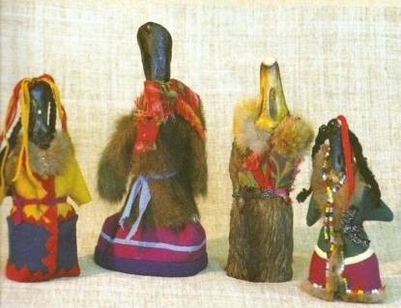
Также имеется кукольный гардероб и целое кукольное хозяйство. К куклам относятся с некоторым суеверием. Существует поверье, что как сложится жизнь куколки у девочки, так впоследствии может сложиться ее собственная жизнь. Поэтому девочки своих кукол берегут. Иногда игрушка становится личным талисманом или оберегом и сопровождает свою хозяйку до старости. Куклы коми - зырян называются акань. И история создания таких кукол напрямую связана с духовными представлениями северных народов. У традиционных кукол не изображаются черты лица. Потому что, по поверьям коренных народов Севера, это одушевляет вещь, и она становится изображением духа, идола, и в куклу может вселиться злой дух или божество, которое на всю семью может наслать несчастья. Но, все-таки, кукла является прообразом человека, при этом, не имея ни рук, ни ног, поэтому при создании игровой куклы люди не смели воссоздавать копии людей, но у каждого народа такой запрет выразился в разных видах и формах.

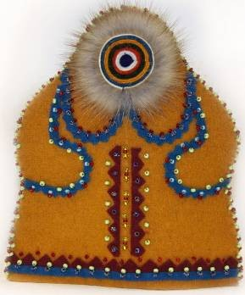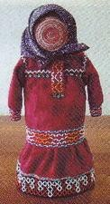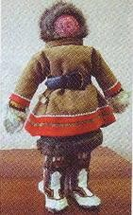

Эта народная игрушка яркая, красочная, выразительная. Цветовая гамма узоров, орнаментация выполнены в соответствии с народными традициями. В этнографической литературе описаны два типа традиционных кукол: Первая - кукла, головка и одежда которой делались из ткани. Лицо – из плотно сжатого жгута однотонной ткани. Шея состояла у куклы акань из целого ряда цветных полос. Для второй куклы головой служит верхняя пластина клюва водоплавающей птицы (гуся, утки или лебедя). Обычно возникает вопрос: «Почему именно клюв птицы?» По старинным преданиям, коми - зыряне верили, что птицы каждый год улетают на Небо к ен Енэж (бог неба) и считаются чистыми и невинными существами, как дети. По клюву можно определить пол куклы, и даже возраст.
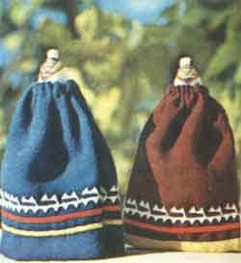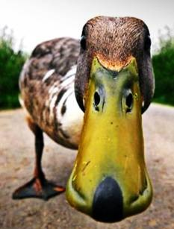
Клюв водоплавающей птицы может быть с куском меха снятым с лобной части птицы, а может и без него. Клюв является «не изменой» основой куклы. От его размера зависит будущее куклы. Маленькие клювы используют для создания кукол-детей (4-5 см), большие (чаще всего лебединые) для создания кукол-мужчин (13-14 см), а средние (утиные, 8-12 см) для кукол-женщин. Так же при создании куклы обращают внимание на окрас клюва. Яркие клювы – это основы для создания праздничной, нарядной куклы.
Очень многое символизирует цвет лицевой стороны одежды куклы. Кукла молодой женщины имеет яркий костюм. Кукла пожилой женщины костюм из приглушенных тонов. Синие, темно-зеленые, черные цвета преобладают в костюмах мужчин. Очень редко костюм (основу) шьют из белого или светлого материала. Это объясняется тем, что белые цвета символизируют у данного народа цвета высших божеств и духов, которым делаются приклады из светлых материалов.
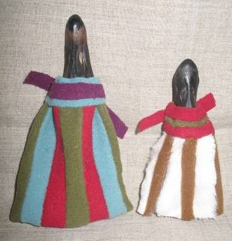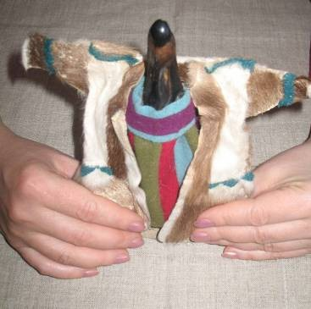

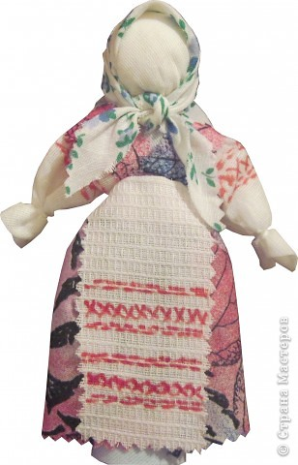
Летняя кукла - шьётся из сукна, зимняя из меха. Характерной отличительной деталью «куклы-женщины» является коса, которая бывает двух видов. Одна представляет собой полоску сукна, разделённую пополам. У основания она пришивается к клюву со стороны затылка и украшается бисером, подвесками и бусами. Наряды куклы акань очень просты, но в тоже время каждая кукла именно по своей одежде и набору украшений индивидуальна и несет на себе отпечаток творчества своей мастерицы. В кукольных играх дети непроизвольно учились шить, вышивать, прясть, постигали традиционное искусство одевания.
Скрутка оберег настолько древний, что сейчас никто не в силах сказать, кто и где впервые скрутил тряпичную куклу. В каждой коми семье умели крутить не менее 30 разновидностей кукол, и были они игровыми, обрядовыми, либо обережными. У наших бабушек такие куклы, сделанные своими руками, почиталась не иначе, как оберегом, хранительницами семейного очага. Люди верили, что скрутки обязательно помогут им – принесут удачу, счастье, улучшат сон, прогонят хвори.
Игрушки никогда не оставляли на улице, не разбрасывали по избе, а берегли в корзинах, коробах. Брали на жатву и на посиделки. Кукол разрешалось брать в гости, их клали в приданое. Потом эти куклы переходили к собственным детям. Кукла ваз акань – многоликое творение финно-угорских народов. Для их изготовления применяется мех, утиные клювы и другие необычные материалы. Но главное – эта кукла всегда изготавливается из полос ткани 10-15сантиметров. Ткань традиционно выбирают такую, которая никем не носилась – обрезки, оставшиеся от шитья одежды. Неудивительно, что такой выразительный образ был создан теми народами, которые традиционно обитали на севере и солнце видели крайне редко. Кукла должна быть яркой, разноцветной, чтобы радовать глаз долгими зимними вечерами.
Красавица, сшитая без единого стежка и иголки, защитит от болезней и недобрых людей, подарит любовь и удачу. Главное – приступая к работе, думать только о хорошем. Куколка, сделанная своими руками, станет отличным подарком маме, украшением и защитой дома.
Практическая часть:
- Плотная ткань для тела;
- Белая ткань для головы;
- Ткань для платья;
- Ткань для фартука;
- Ткань для двух платков;
- Нитки;
- Тесьма для пояса;
- Ножницы.

Лучше взять натуральные ткани, желательно, чтобы это был хлопок, лен. Для платья нужно взять один цвет ткани, а для платков какой-то другой, чтобы одежда куколки не была скучной. Раньше, конечно же, такого выбора не было: куклы делали из того, что оставалось от старой одежды или пошива новой.
Сначала я делаю основу основу куколки. Для этого беру плотную ткань и отрезаю небольшой прямоугольник примерно 20 на 40 сантиметров.
Скручиваю из него валик
Перевязываю рулик ниткой, делю его на 4 части.
Делаю лицо куклы: беру квадрат белой ткани, в центр размещаю скрутку и завязываю ниткой на уровне шеи. Расправляю ткань, чтобы убрать лишние складки с лица куклы. Лицо у кукол не рисовалось – считалось, что тогда кукла может сглазить человека.
Далее делаю кукле косынку. Для этого беру цветную ткань и перевязываю так, как показано на фотографии.
Теперь нам нужно нарядить куклу: беру красивую ткань (примерно 15 на 25 см), на уровне пояса, сверху, прикладываю обратной стороной, туда же под низ добавляем фартук, делаю складки у платья и перевязываю это все ниточкой.
Теперь осталось лишь повязать платок и куколка готова!
Вот, что получилось

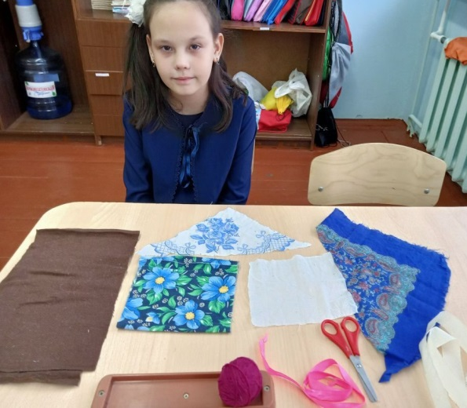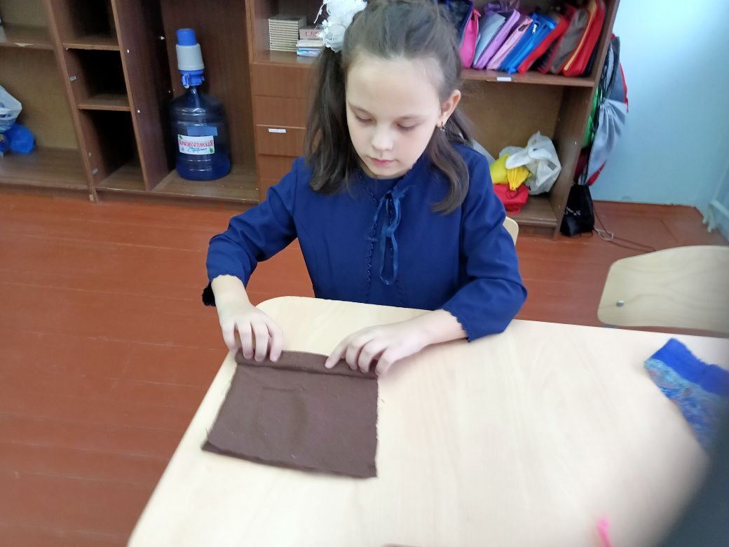
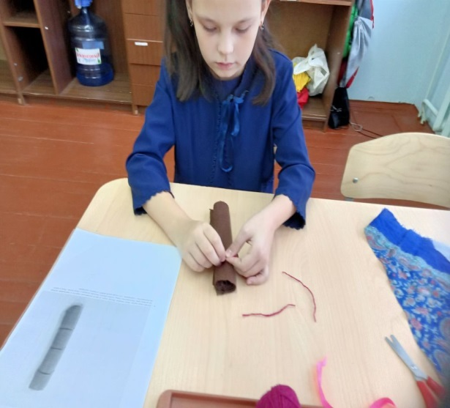
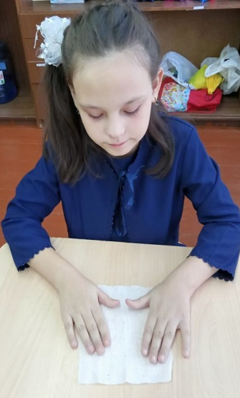
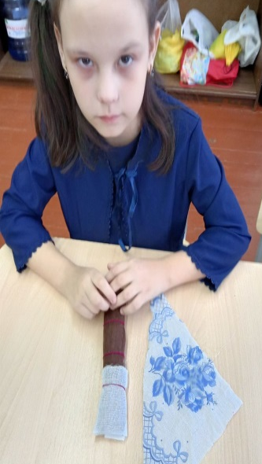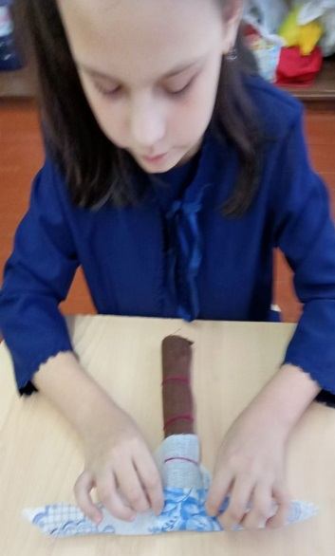
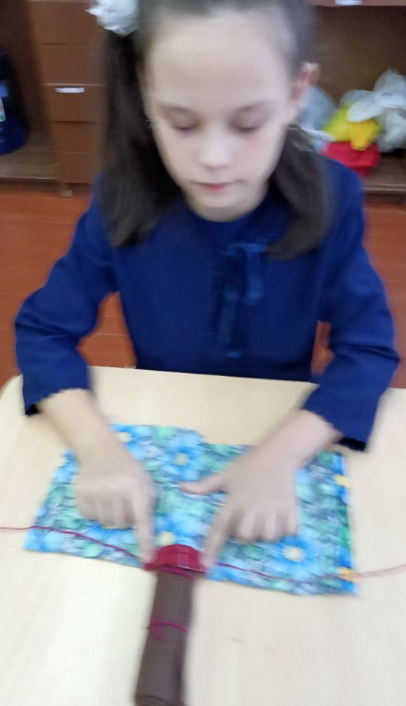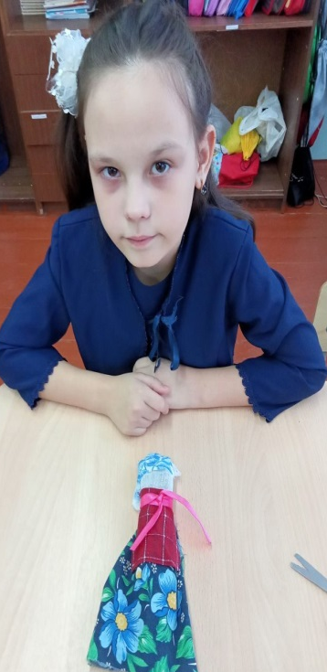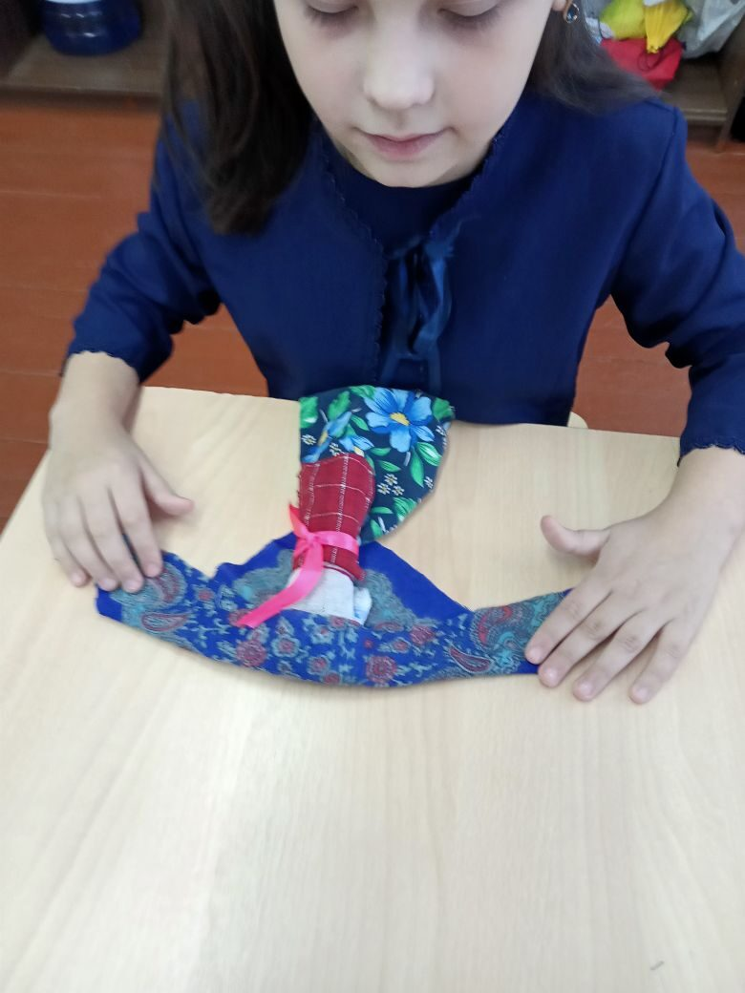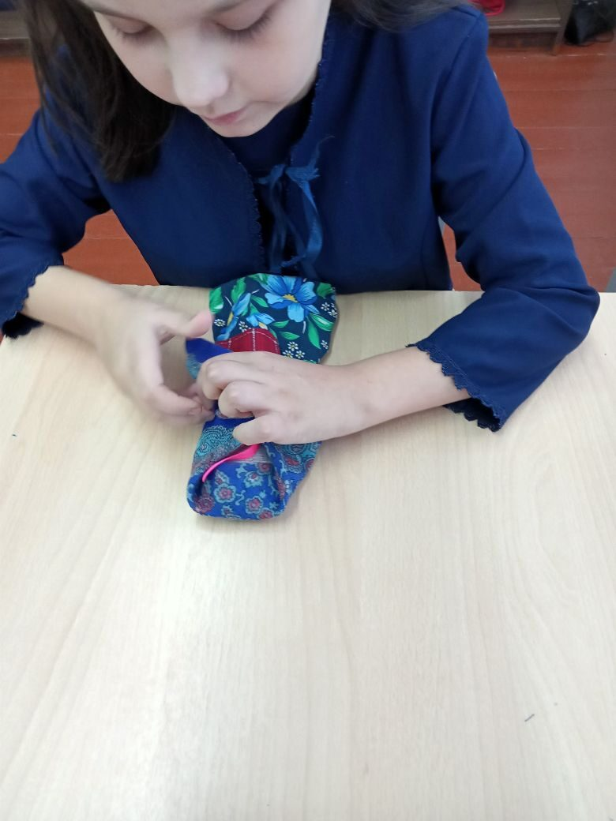

Литература:

- http://www.treeland.ru История народной куклы.
- http://www.kukolnihdelmaster.ru История кукол.
- http://www.rukukla.ru Народные куклы.
- http://www.slideshare.net/ Marianna35/ss-7525960
- http://www.karusel-ca.ru
- http://letopisi.ru/index.php/Проект_ наши_ куклы/Обрядовые_ куклы

